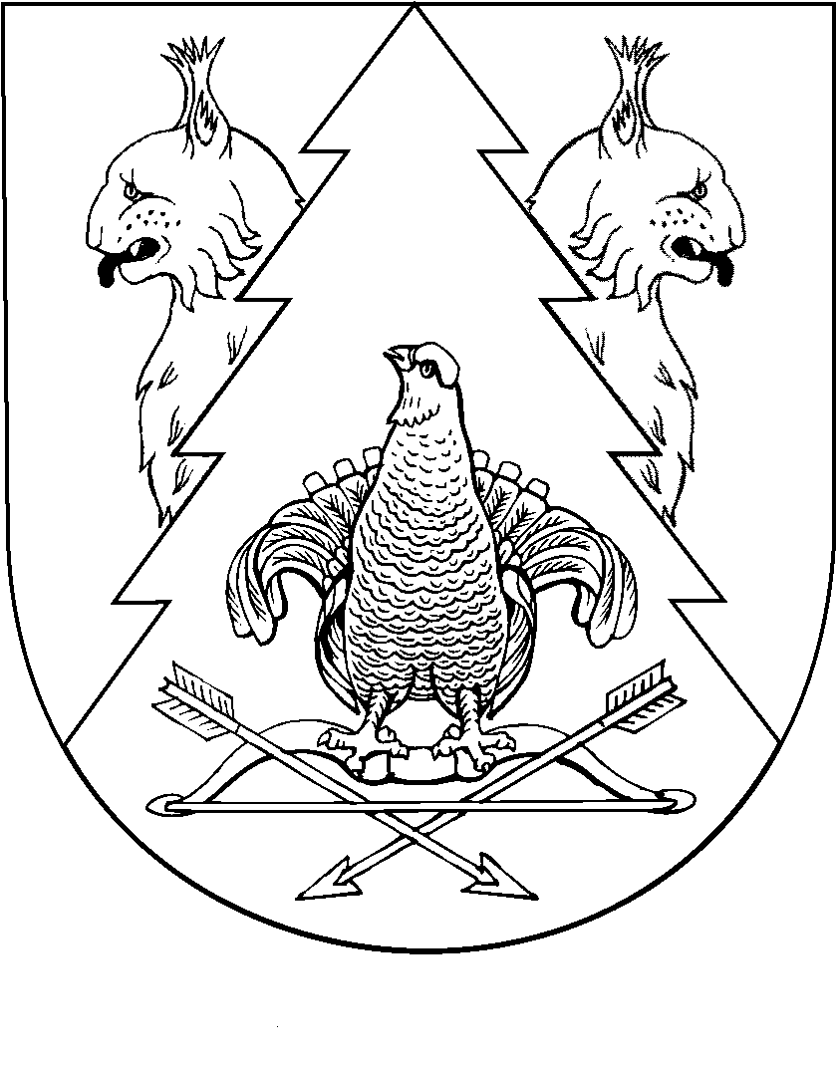
НЕЖНУР ЯЛ  ПОСЕЛЕНИЙЫН  АДМИНИСТРАЦИЙ |  | АДМИНИСТРАЦИЯ НЕЖНУРСКОГО  СЕЛЬСКОГО ПОСЕЛЕНИЯ
ПУНЧАЛ |  | ПОСТАНОВЛЕНИЕ

от «21» ноября 2019 года № 29

О внесении изменений в постановление администрации Нежнурского сельского поселения № 20 от 10 июля 2018 года «Об утверждении Положения о порядке вырубки и охраны зеленых насаждений, произрастающих на землях общего пользования и на землях сельскохозяйственного назначения находящихся в муниципальной собственности муниципального образования «Нежнурское сельское поселение» Килемарского муниципального района Республики Марий Эл»

Администрация Нежнурского сельского поселения п о с т а н о в л я е т:
1. Внести в Положение о порядке вырубки и охраны зеленых насаждений, произрастающих на землях общего пользования и на землях сельскохозяйственного назначения находящихся в муниципальной собственности муниципального образования «Нежнурское сельское поселение» Килемарского муниципального района Республики Марий Эл, утвержденное постановлением администрации Нежнурского сельского поселения № 20 от 10 июля 2018 года № 20 следующие изменения:
1) в пункте 3.3. абзац второй, подпункты 3.3.1., 3.3.2. исключить;
2) пункт 3.5. изложить в следующей редакции:
«3.5.1. Основаниями для отказа в выдаче разрешения служат:
1) неполный или недостоверный состав сведений в представленных документах;
2) выявление возможности избежать вырубку зеленых насаждений;
3) отсутствие оплаты компенсационных выплат в бюджет муниципального образования « сельское поселение» в течение 5 рабочих дней со дня вынесения постановления, указанного в п. 3.5. настоящего положения.
Уведомление об отказе в оформлении разрешения направляется заявителю в письменной форме течение 3 рабочих дней после принятия такого решения с указанием причин отказа.
Решение об отказе в выдаче разрешения может быть обжаловано в суде в установленном порядке.».
3) пункт 3.8. изложить в следующей редакции:
«3.8. Заявитель обязан возместить стоимость вырубленных деревьев. Компенсационные выплаты производятся в бюджет муниципального образования «Нежнурское сельское поселение» в течение 5 рабочих дней со дня вынесения постановления, указанного в п. 3.5. настоящего положения. Разрешение на вырубку деревьев выдается до поступления компенсационных выплат в бюджет муниципального образования «Нежнурское сельское поселение».
2. Постановление вступает в силу со дня его подписания.
3. Контроль за исполнением настоящего постановления оставляю за собой.

Глава администрации
Нежнурского
сельского поселения А.Г.Макарова

